第一步

先卸载机器上的所有JDK和Tomcat的安装文件，需要彻底卸载

第二步

1. 先安装JDK，再安装tomcat，启动测试是否能够进入主页
2. 修改tomcat内存设置

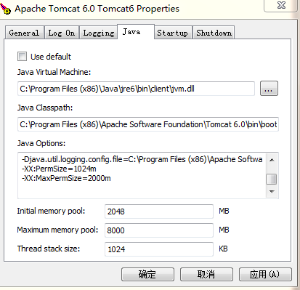

需要进行设置信息：

将

-XX:PermSize=1024m

-XX:MaxPermSize=2000m

拷贝到Java Options记得去掉前后空格

修改Initial memory pool: 2048 MB

Maximum memory pool: 8000 MB

Thread stack size: 1024 KB

**Initial memory pool:2000**

**Maximum memory pool:3000**

**如果企业服务器大于4G，那么按照比例填写上述数字，一般Initial memory pool默认都为2000M，Maximum memory pool为服务器内存的2/3即可**

|  |  |  |
| --- | --- | --- |
| **配置内容** | **企业服务器内存** | **填入的数据** |
| **Initial memory pool** | **6G** | **2000M** |
| **Maximum memory pool** | **4000M** |
| **Initial memory pool** | **8G** | **2000M** |
| **Maximum memory pool** | **5000M** |
| **Initial memory pool** | **12G** | **2000M** |
| **Maximum memory pool** | **8000M** |
| **Initial memory pool** | **16G** | **2000M** |
| **Maximum memory pool** | **10000M** |
| **Initial memory pool** | **20G** | **2000M** |
| **Maximum memory pool** | **12000M** |

第三步

1. 修改conf文件夹下配置文件，需要修改文件为

web.xml

context.xml

server.xml

1. 拷贝文件

将tcnative-1.dll拷贝到tomcat文件夹bin下

第四步

启动验证工程